4. HALŠTATSKA KULTURA
Navodila za reševanje delovnega lista

Dijak/dijakinja:

- prebere naloge in zgodovinske vire na delovnem listu ter besedilo v učbeniku;
- odgovori na zastavljena vprašanja na delovnem listu in odgovore odda v besedilni datoteki v eListovnik;

Delovni list
1. a. Dopolni spodnjo razpredelnico, ki predstavlja delitev železne dobe.
Delitev železne dobe | Čas trajanja | Glavno najdišče | Nosilci kulture
Starejša železna doba ali ________________

_____________ železna doba ali latenska

b. Prav tako na zemljevidu označi glavna najdišča in mu dodaj legendo.
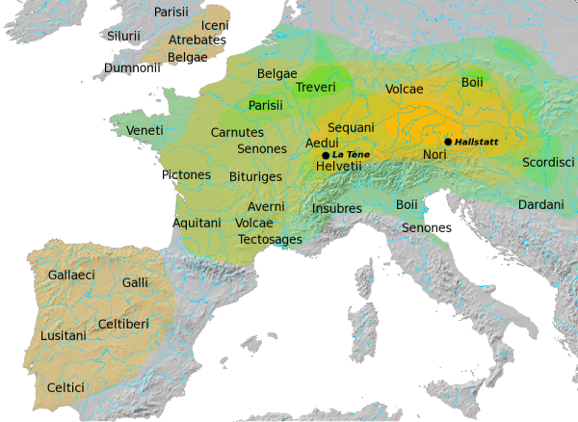
(Železna doba na: http://sl.wikipedia.org/wiki/Slika:Hallstatt_LaTene.png, dostop: 18. 7. 2017.)

2. S pomočjo virov A in B ter zapisa v učbeniku opiši gradišča in navedi vsaj dve znani arheološki najdišči, ki sodita v dolenjsko halštatsko skupnost. Prav tako pojasni, zakaj so gradišča gradili na izpostavljenih in razglednih točkah.
Vir A
Gradišča so praviloma utrjena naselja postavljena na vzpetinah. Odlikujejo jih veliki kamniti nasipi, ki v sebi skrivajo skrbno zgrajena obzidja v tehniki suhega zidu; lahko pa so naselbine utrjene tudi z zemljenimi okopi v kombinaciji z lesenimi palisadami. Gradišča predstavljajo v razgibanem slovenskem svetu že od bakrene dobe dalje odseve specifične prazgodovinske poselitve. Osrednje obdobje njihovega pojava je starejša železna doba.
(Guštin, M. Gradišča – odsevi prazgodovinske poselitve. Dostopno na www.dlib.si/stream/URN:NBN:SI:DOC-V1ZUTWNU/ac4093c0-d73f-42b2-b73d-d16a7231814e/PDF gradišča, dostop: 19. 1. 2014.)

Vir B
Gradišča so stala na izpostavljenih in razglednih točkah /…/ V okolici so se ukvarjali s kmetijstvom in z železarstvom, imeli so polja in pašnike, mimo so vodile pomembne prometne poti, po pobočjih pod gradišči pa so nasuli gomile, v katere so pokopavali svojce. /…/ Najbolj izpostavljen del naselja je bil vhod, ki so ga še dodatno zavarovali.
(Križ, B. (2008). Dežela situl. Ljubljana: Viharnik, str. 20.)

3. Iz zemljevida v učbeniku razberi še ostale halštatske skupnosti na našem ozemlju. V katerem delu Slovenije je bila halštatska kultura najmočneje prisotna?

4. Oglej si dokumentarni film o starejši železni dobi na povezavi https://www.youtube.com/watch?v=OI-WwzojLno, dostop: 18. 7. 2017 in odgovori na vprašanja.
- Kaj predstavlja situlska umetnost in kje na slovenskem ozemlju je njeno središče?
- Kje so našli enega prvih dokazov (dokumentov) situlske umetnosti?
- Kaj so najpogosteje upodabljali na situlah? Zapiši nekaj motivov.
- Katero je najpomembnejše najdišče železne dobe na Slovenskem?
- Kdo je izkopal to situlo (podatke poišči na spletu s pomočjo spletnega brskalnika)?
- Poimenuj tehniko s pomočjo katere je okrašena vaška situla.

5. Na podlagi zapisa v učbeniku dopolni »piramidni prikaz«, ki predstavlja družbeno razslojenost dolenjske halštatske družbe. Pri vsakem sloju v razpredelnico zapiši vsaj dve njuni značilnosti.

Sloj | Značilnosti

6. V učbeniku analiziraj razgrnjeni plašč vaške situle in odgovori na vprašanja.
- Pojasni, kako so upodobljene osebe na Vaški situli.
- Katere detajle opaziš na sliki?
- Obkroži na sliki dvobojevalca in pojasni, kakšna teza se oblikuje v povezavi z njuno upodobitvijo.
- V kolikih trakovih (frizih) so nanizane podobe? Vsakega izmed njih temeljito opiši.
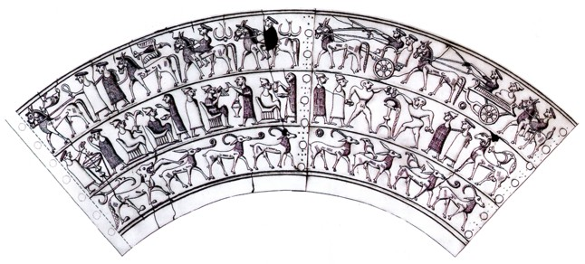

7. Preberi vir C in primerjaj dva različna načina, kako se je odvijala trgovina v železni dobi. Poleg soli, navedi vsaj še tri predmete, ki so bili del blagovne menjave.
Vir C
V železni dobi se je trgovina odvijala na dva načina. Prvi je bil tako imenovana verižna menjava, za katero je bilo značilno, da je blago potovalo preko vrste vmesnih postaj in je s preprodajanjem doseglo končnega uporabnika. Druga oblika trgovanja pa je bila trgovina z oddaljenimi kraji. Odvijala se je neposredno med kupcem in proizvajalcem, povezana pa je bila s karavanskimi transporti, s katerimi so lahko hitro premagovali večje razdalje. Tako je v naše kraje prihajala sol, verjetno pa tudi drugi izdelki. Trgovsko mrežo, ki pa je bila v rokah premožnejšega sloja, so večkrat utrjevali s posebnimi darili, to niso bili le predmeti, na primer luksuzno posodje, orožje in nakit, ampak celo ženske.
(Božič, D. (1999). Zakladi tisočletij: zgodovina Slovenije od neandertalca do Slovanov. Ljubljana: Modrijan, str. 135.)

8. Preberi vir D in izpostavi temeljne razlike v načinu pokopavanja umrlih med različnimi železnodobnimi skupnostmi. Kaj je to nekropola?
Vir D
V Posočju so pokopavali na velikih planih grobiščih, ki so se raztezala po obrečnih terasah. Nekatera so bila zelo velika, na primer grobišče Most na Soči. /…/ Mrtve so upepeljevali na sežigališčih, ki so bila večinoma na obrobju (ponekod tudi znotraj) nekropol. Sežgane kosti so polagali v preproste grobne jame, ki so jih večinoma pokrili s kamnitimi ploščami, včasih pa obdali tudi s kamnitim vencem. Pokop v žari je bil redkejši /…/ Na planih grobiščih so pokopavali tudi pripadniki notranjske halštatske skupnosti, vendar se je njihov način pokopa razlikoval od posoškega. O tem pričajo grobovi, ki niso samo žgani, ampak tudi skeletni. /…/ Pokop v žari je bil na Notranjskem pogostejši kot v Posočju. /…/ Na Gorenjskem se je v starejši železni dobi pri načinu pokopavanja ohranila bronastodobna tradicija. Umrle so namreč sežigali, ostanke s pridatki pa pokopavali v žarah. Poleg planih nekropol so na Gorenjskem tudi gomile, v katerih je bil večinoma en sam žgan grob.
(Božič, D. (1999). Zakladi tisočletij: zgodovina Slovenije od neandertalca do Slovanov. Ljubljana: Modrijan, str. 136–137.)

